淡江時報 第 623 期
捷克查爾斯大學
特刊
捷克查爾斯大學（Charles University in Prague）校長Prof. Ing. Ivan Wilhelm1942年生於斯洛伐尼亞，已婚，育有一女。

1964年畢業於捷克科技大學，主修核子物理，畢業後即指導學生從事核子物理方面之實驗工作，並在該校教授中子物理等課程，1967年受聘於查爾斯大學數理學院，擔任核子物理相關課程之講授，並繼續在查爾斯大學進修，獲取博士學位後，仍繼續在該校任教。

Prof. Ing. Ivan Wilhelm教學、研究經驗均相當豐富，並於1994-1999年擔任該校副校長，2000年起擔任該校校長，2003年繼續接任校長至今。
2010/09/27

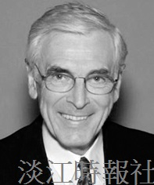
(Prof. Ing. Ivan Wilhelm)

